 Ministerio departamental de Cbba-Dirección distrital

| De chimore- U.E. Senda III

**n**

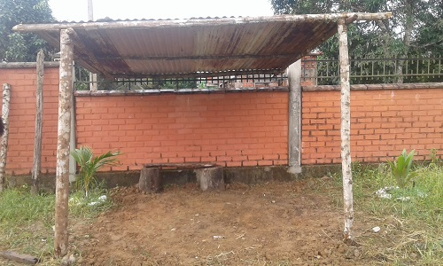

**Reconstrucción de la casucha de futbol**

**Participantes**

Aguilar Orellana Jhon Carlos

Challapa Solano Brisa

Jiménez Martínez Limber

Lojo Navia Edwin

Pérez Apaza Elizabeth

**Tutor:**

Milton Wilson Orellana

Proyecto

2) **AGRADECIMIENTO**

En primer lugar agradecemos a nuestros padres por el apoyo que nos han concedido en el estudio y económicamente para realizar el proyecto

3) **DEDICATORIA**

Dedicamos nuestro desempeño o conocimientos obtenidos a todos los profesores, incluidos los de la primaria con el fin de enseñarnos, alientarnos darnos consejo de vida, etc., también por su esfuerzo y tener paciencia con los estudiantes al momento de explicar un tema.

4**) DATOS REFERENCIALES**

Se llevó a cabo el proyecto, en la cancha de futbol, de la Unidad Educativa Senda III, en el municipio de chimore 4ta sección ubicado en la carretera Cochabamba-Santa Cruz

5) **Justificación del proyecto**

Se eligió como apoyo a la Unidad educativa senda III para que los jugadores de futbol tengan un lugar donde descansar

6) **PLANIFICACION DE ESTRATEGIA (FODA)**

**RECONSTRUCCION DE LA CASUCHA DE FUTBOL**

|  |  |
| --- | --- |
| **FORTALEZAS** | **OPORTUNIDADES** |
| a) Existe disposición de los integrantes del grupo para realizar el proyecto de la casucha. | b) Existen material adecuado para realizar el trabajo. |
| **DEBILIDADES** | **AMENAZAS** |
| c) No disponer de un tiempo necesario para traer la madera del bosque, también no tener material adecuado  Para realizar el trabajo. | d) Los palos se encuentra en lugares lejanos y puede que estén bajo amenazas de lluvia y eso nos perjudicaría en nuestro trabajo |

**7) MARCO LOGICO DEL PROYETO**

7.1 OBJETIVO GENERAL

Reconstruir la casucha en la cancha futbol mediante la utilización de los materiales del contexto para que los jugadores tengan un ambiente donde descansar

7.2 OBJETIVO ESPECIFICO

a) Planificar y diseñar la construcción de la casucha

b) Buscar materiales del contesto para la construcción

c) Ejecutar la práctica de la construcción de la casucha

d) Elaborar el informe final del proyecto

8) **PLAN DE ACCION**

|  |  |  |  |  |  |
| --- | --- | --- | --- | --- | --- |
| **¿Que?** | **¿Cómo? ¿Dónde?** | **¿Con que?** | **cuando** | | **Quienes y responsables** |
| **inicio** | **Fin** |
| Planificación del proyecto productivo | Reunión con los integrantes del grupo | *con material de escritorio | Lunes 15/10/2018  8:00 AM | Jueves  18/10/2018  12:00 PM | *integrantes del grupo |
| Búsqueda de material | *en forma grupal  *en chaco de Elizabeth | *hacha  *machete | Jueves  01/02/2018  14:30PM | Jueves  25/10/2018  18:00 PM | *integrantes del grupo |
| Diseño, medida y la construcción de la casucha | *en forma grupal  *en la cancha de futbol de la U.E senda III | Con listón, pala, clavo | Miércoles  31/10/2018  14:00 PM | Miércoles  31/10/2018  17:45 PM | *integrantes del grupo |
| Informe del proyecto | *en grupo  *en el curso | En una computadora | Miércoles  07/11/2018  14:00 PM | Jueves  08/11/2018 | *integrantes del grupo |
| Revisión final de la casucha | Mediante una hoja de evaluación | *instrumento de evaluación | Viernes  09/11/2018 | Lunes  12/11/2018 | Profesor del área de la U.E. senda III |

9) **IMPACTO DEL PROYECTO**

10) **CONCLUCIONES Y RECOMENDACIONES**

11) **ANEXO**